**SPRINT 0 : Lancement et analyse du projet**

# Etude du contexte :

## Identification des acteurs.

* **Administrateur :** C’est le gérant de l’application, il a une visibilité totale sur les bases de données. Il a pour tâches de gérer tout le système. Il spécifie les utilisateurs et les droits de chacun.
* **Internaute :** C’est la personne qui accède au site web ou à l'application mobile pour consulter les différentes fonctionnalités dont la possibilité de renseigner les autres utilisateurs sur un animal perdu ou de créer un compte pour devenir un client.
* **Client :** C'est un internaute ayant un compte qui bénéficie de la possibilité de poser une déclaration de perte, d'adopter d'un animal et de réserver des services proposés

Dont le toilettage et la pension.

* **Expert animalier :** C’est un professionnel (Vétérinaire, maitre chiens..) qui a l’opportunité de présenter les services qu’il propose et d’apparaitre dans l’annuaire.

## Identification des besoins fonctionnels.

* **Authentification :** Permet à aux utilisateurs enregistrées d’accéder a leur espace

pour profiter des services et fonctionnalités proposés.

* **Consultation de la liste des animaux :** L'internaute ou le client peuvent consulter une liste de tous les animaux perdus sans ordre.
* **Recherche des animaux :** L'internaute et le client peuvent effectuer une recherche avancée d'un animal perdu selon les critères suivants (espèce, race, taille, couleur, région).
* **Déclaration d’une perte:** Seul le client après son authentification peut poser une déclaration de perte d'un animal, cette dernière doit suivre les normes déjà mentionnés par l’administrateur.
* **Conditions d'adoption:** L’internaute et le client peuvent s'informer sur les conditions de l'adoption des animaux mises par l’administrateur.
* **Adoption :** Permet au client de choisir un animal et d’effectuer les procédures requises pour l’adopter.
* **Consultation de l’annuaire :** Permet de Consulter l’annuaire des métiers animaliers (vétérinaire, maître-chien, …).
* **Consultation des services :** Permet au client de consulter les services de pension (mentionnant le coût et horaire..) et de toilettage des animaux (mentionnant le coût, les produits désirés..) et d’effectuer une réservation s’il est intéressé.
* **Gestion de la liste des animaux :** L’administrateur pourra mettre à jourla liste des animaux sans refuge ou adoptés.
* **Gestion des offres de pension et de toilettage :** L’administrateur gère les offres de pension et de toilettage des animaux; en mettant a jour les prix. Il peut en plus visualiser les réservations des clients pour chaque service et les traiter.
* **Gestion de la facturation des différents services :** L’administrateur pourra gérer la facturation des pensions et des toilettages animaliers par client, il pourra ensuite si il le souhaite générer des documents (factures) et les imprimer.

* **Statistiques :** L’administrateur pourra recevoir des statistiques détaillées sur les différentes réclamations des animaux perdus, (Nombre d’animaux retrouvés, Animaux par races…)
* **Fiches détaillées :**L’administrateur pourra générer une fiche pour chaque animal de la pension contenant les informations détaillées telles que la race, l’âge, la description, l’état de santé etc..

## Identification des besoins non fonctionnels.

* **Compatibilité et portabilité**: le système doit être compatible et portable avec n’importe quel système d’exploitation .
* **Performances** : Le système doit vérifier les informations saisies par l’internaute et réagir dans un délai très réduit , il doit Garantir l’intégrité et la cohérence des données à chaque mise à jour et à chaque insertion.
* **Sécurité** : L’application doit respecter la confidentialité des données .
* **L’ergonomie** : L’application offre des interfaces conviviales et faciles à utiliser
* **Temps de réponse** :Le chargement de l'application, ouverture d’écran et des délais de rafraîchissement, interrogation de données et Rapports - temps de chargement minimal.
* **Code**: Le code doit être clair et commenté pour permettre des futures évolutions ou améliorations .

# Analyse globale :

## Modélisation du diagramme de cas d’utilisation global.

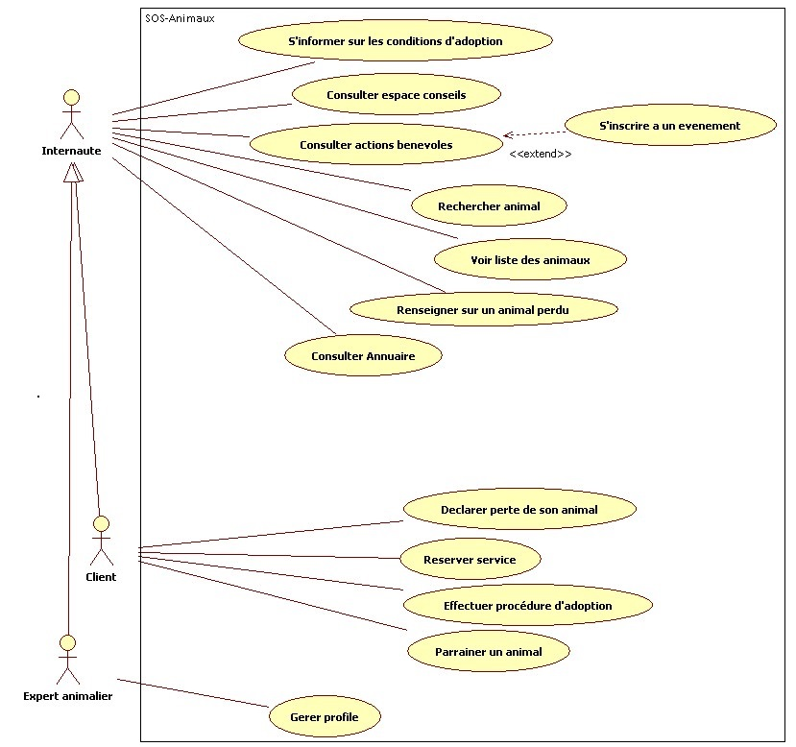

## 

## Diagramme de classe d’analyse global.

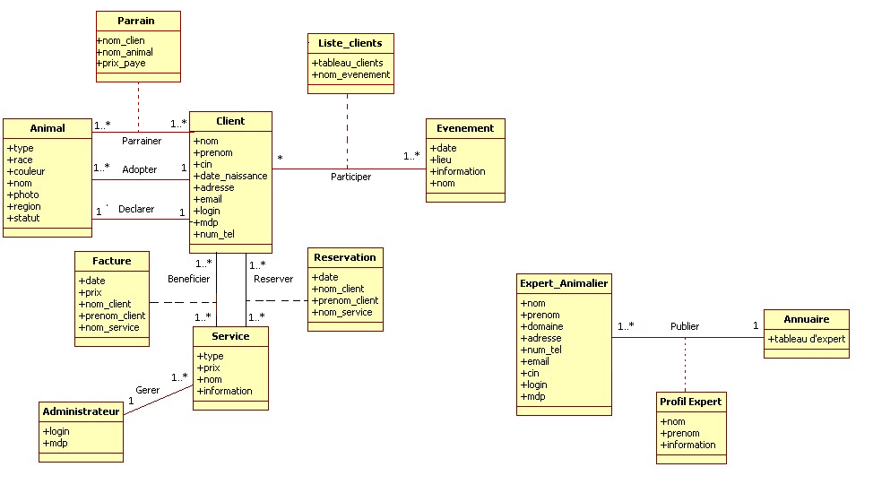

# Modélisation de l’architecture logique et physique globale de l’application.

# Elaboration du product Backlog.

# Elaboration des maquettes.

## Maquette application Web

## C:\Windows\System32\config\systemprofile\Pictures\maquette_web1.png

## C:\Windows\System32\config\systemprofile\Pictures\maquette_web2.png

## C:\Windows\System32\config\systemprofile\Pictures\maquette_web3.png

## Maquette Mobile

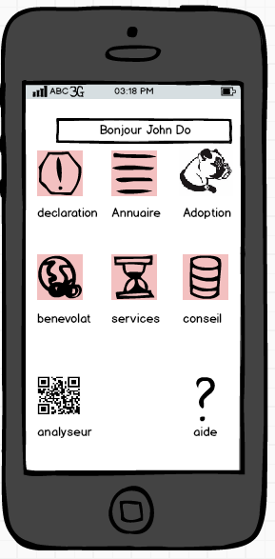 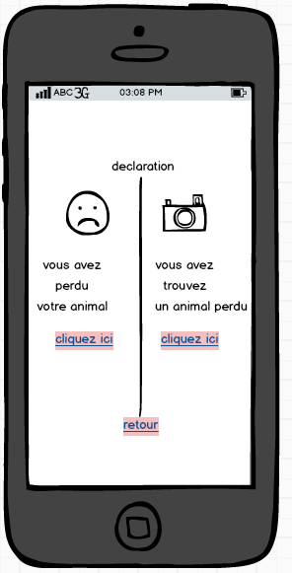

## F:\toilettage.pngF:\iphone-menu.png

## Maquette application Java

